

教 案

课程名称： | 会计学基础
任 课 教 师： | 蒲文雯
制 订 日 期： | 2022年11月25日

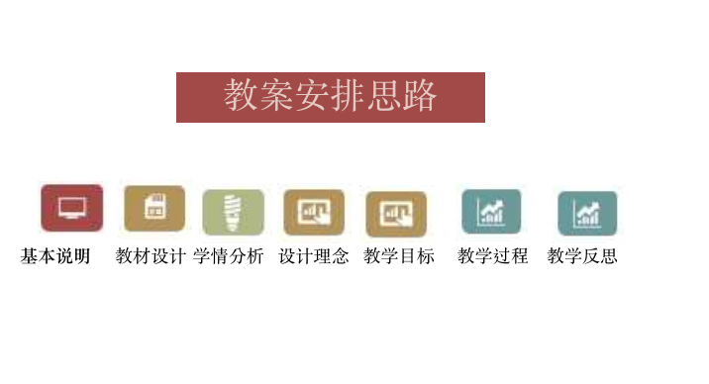
教学方法



课题名称：会计等式的奥秘
基本说明
1、教学时间：45分钟
2、授课人数：20人
3、课时：1课时
4、课型：新授课
5、授课班级：22级会计专业
6、课题出处：四川科技职业学院出版《会计学基础》第二章第二节
教材设计
本课选自学科带头人高莉副教授主编的教材《会计学基础》第二章：会计要素和会计等式。这一课主要介绍会计六要素以及会计等式的理解和转化。本教材以基础理论到一般原理再到实际应用为主导思路，将教、学、练有效结合，使学生在理解概念和原理的基础上掌握会计核算的基本方法和操作技能，为后续相关专业课程的学习提供必要的理论和实践基础。
主要特点：通过自编工作式项目手册与教材相结合进行教学，依托深度的校企合作办学背景，引用真实的会计案例，对会计工作进行实景模拟。从理论讲授到专业实训过渡，为会计等式奠定基础，以概念化和实训化的方式引入新的知识点。
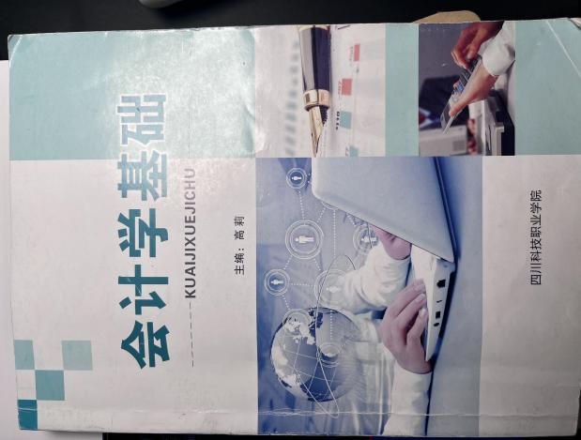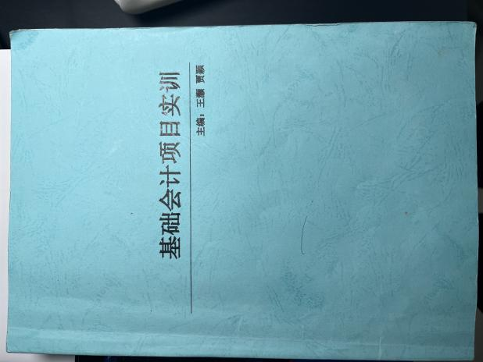

学情分析
本课程的教学对象是2022级会计专业学生.作为大学一年级的新生，学生整体年龄段集中在00后，他们思维活跃，对短视频等新鲜事物兴趣浓厚，正处于价值观形成的关键时期。在教学过程中，应结合当前学生群体中较为关注的事务，结合教学内容，深挖思政元素，在教学过程中做到课程思政润物细无声。作为高职院校的学生，知识基础薄弱，学习的情绪化较强，自学能力以及思维的灵活性较差，因此，在授课过程中应通过对基础理论、专业知识与实际操作相结合的理实一体化教学模式，利用工作手册式教材，引入典型生产案例，提高学生基于任务分析问题、解决问题的能力，培育学生的职业精神。
设计理念
1．立足于大数据，区块链和AI云计算的兴起应用对专业知识立体化的需要，着眼于提高高职院校学生的专业素养，构建“知识与技能”、“过程与方法”、“情感态度与价值观”相融合的会计基础课程目标体系。
2．通过以蓝墨云班课以及新道VBSE平台的线上线下相结合的教学活动，激发学生的学习兴趣，强化学生的自主学习意识，促进学生思维方式的转变，培养学生的创新精神和实践能力。
3.运用当前时事热点结合课程内容，深挖思政元素，通过会计等式引导学生理解人生的资产和平衡取舍的关系，以及在处理经济业务时应发挥工匠精神，确保会计信息的真实完整。在课堂教学过程中潜移默化地进行思政教育，增强学生的政治认同、文化自信，提升学生堪当大任的家国情怀，形成诚信为本、操守为正的职业素养和职业道德。

教学目标
- 知识与技能：
（1）能掌握会计平衡公式中各要素之间的关系。
（2）能根据会计各要素之间的关系，分析不同经济业务类型对会计要素的影响。
2.过程与方法：
（1）培养学生概括整理、归纳总结以及准确掌握知识的方法。
（2）培养学生接受新媒体教学思想的方法，使学生适应“互联网+”时代的教育生态。
3.情感、态度、价值观：
（1）通过教师自编微信小游戏，活跃课堂气氛，拉近师生距离，加强师生互动。
（2）创设情境，诱导学生积极思考与讨论，激发学习动力，使学生获得学习的成就感。
（3）着眼职业生涯规划与发展，将思政教学与课程内容深度融合。通过人民日报金句分享，引出会计等式的平衡也类似于人生的取舍平衡的道理。同时，在课程的案例教学中加入了国家实施乡村振兴战略的情景，引发学生对于这些问题的思考，弘扬社会主义核心价值观，传递职业发展的正能量，增强学生职业荣誉感，引导学生树立正确的人生观、价值观、历史观、文化观，形成良好的职业道德，实现将思政教学全过程融入课程的教学目标。
教学重点与难点
1.重点：会计恒等式的表现形式。
2难点：根据会计平衡公式中各要素之间的关系，分析不同经济业务类型对会计要素的影响。
教学过程
授课时间控制 | 授课内容 | 学生任务 | 提问  内容
上节内容复习5分钟 | 1.教师自制微信小游戏（会计版羊了个羊）  通过对目前在学生中较为火热的微信小游戏“羊了个羊”进行修改制作成会计版游戏，调动上课气氛，通过游戏进行上节课会计六要素的知识点回顾。界面如下图：    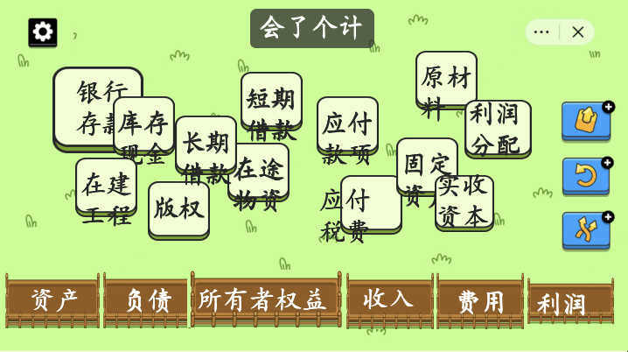  通过云班课提出三个问题：  1、会计的对象是什么？  2、什么是会计要素？  3、会计要素的分类。  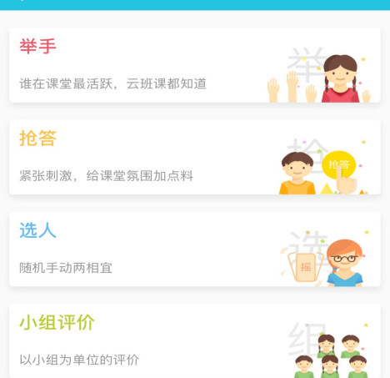 | 通过微信通关小游戏进行知识点的回顾  利用手机蓝墨云班课进行抢答。 | 提出3个问题  1、会计对象是什么？  2、什么是会计要素？  3、会计要素的分类。
案例导入15分钟 | - 通过“信达天下诚为贵，德法兼修济世民”引导学生树立正确的价值观，德与法的关系犹如车之双轮，鸟之双翼，要左右平衡才能站得稳，行得直，走得远，飞得高。通过人生平衡的哲理引出会计等式的概念，将课程思政融入教学。  3.情景剧《小明和他的“好吃嘴”水果超市》  通过话剧式的情景剧贯穿课堂全过程，激发学生学习本小  节的积极性，设置国家乡村振兴战略情景，激发学生的爱国情怀。    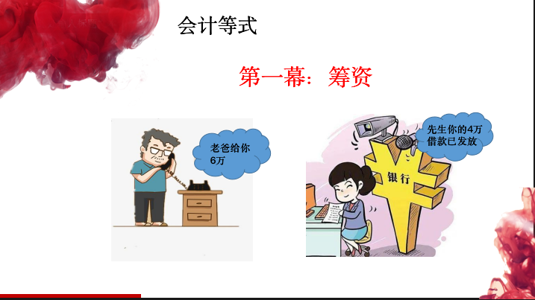  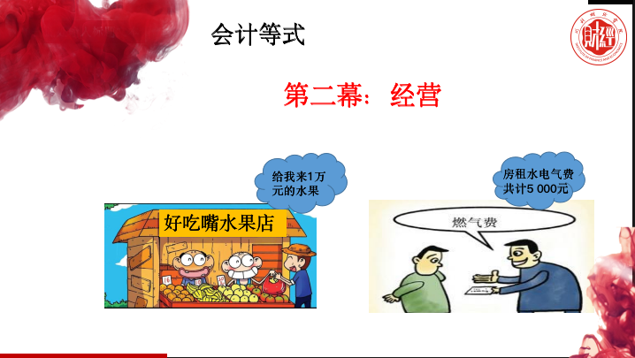  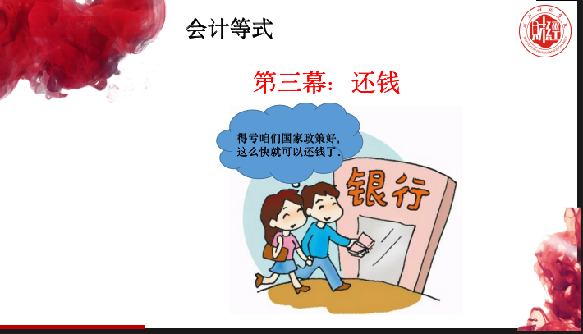 | 通过情景剧的编排，思考各会计要素之间的关系，引出会计等式。 | 蓝墨云发布头脑风暴，剧中都有哪些会计要素，各要素之间的关系是什么？是否可以用会计等式表达？该会计等式是静态还是动态？
主要知识点讲授20分钟 | 4.由情景剧引发学生思考会计六要素的关系，得出如下会计等式：  （1）反映资产、负债、所有者权益要素关系的会计等式  资产＝负债＋所有者权益  反映了企业在某一时点的财务状况，体现了资金运动中资产负债表要素之间的数量平衡关系；是设置账户、复式记账和构建资产负债表的理论依据。  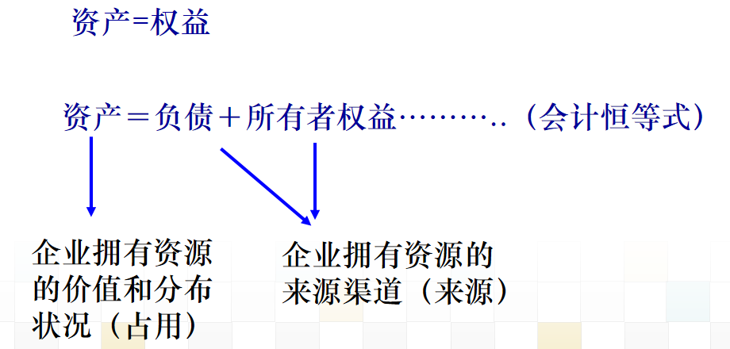  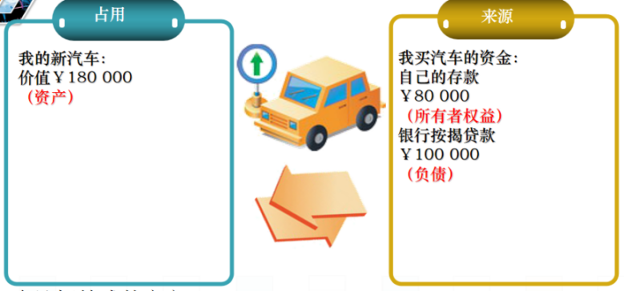  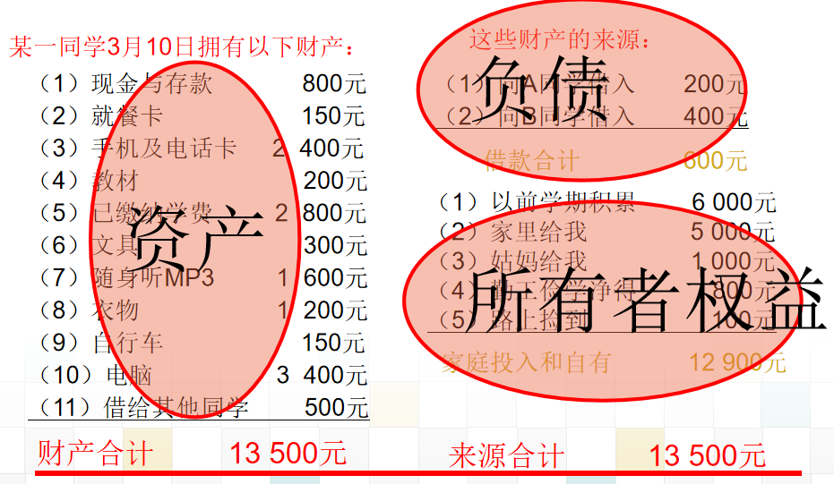（2）反映收入、费用、利润要素的会计等式  收入－费用＝利润  表示企业的特定日期的资产及其来源渠道。当企业开始经营后，在一个会计期间内，企业会获取收入，发生费用，以收入抵偿费用后的余额即为企业利润。由于该等式所反映的是一定时期内企业收入、费用发生的动态过程，因此又被称为动态的会计等式。是企业确定利润、设置损益类账户、编制利润表的理论基础。  - 开展第二次课上活动--“头脑风暴”  假如你是编剧，请设计“好吃嘴”水果超市接下来的场景，思考会计要素变动对会计等式产生对影响  （1）学生小组讨论  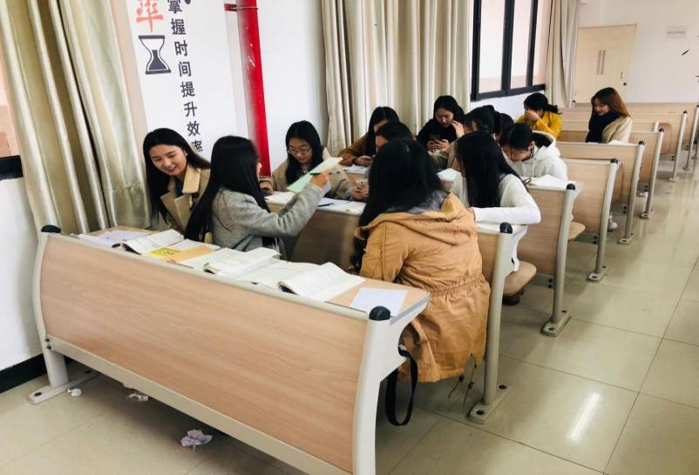  - 上台演讲。  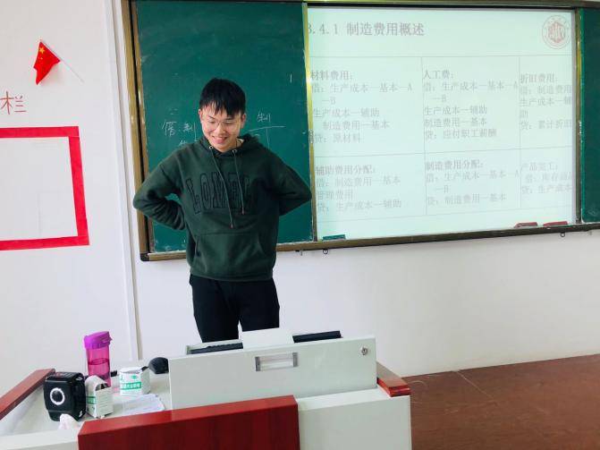  （3）教师总结经济业务发生对会计等式的影响  用多媒体课件演示下列经济业务发生后引起的资产与权益之间的变化以及对会计等式的影响。得出结论：  企业发生的任何经济业务所引起的资产与权益的变化无非是以下四种类型：资产与权益同时增加；资产与权益同时减少；资产之间有增有减；权益之间有增有减。  会计要素变动对等式的影响：双方总额等额增加；双方总额等额减少；双方总额不变；双方总额不变。因此，经济业务的发生不影响会计等式的成立。  举例如下：  （a同学）:资产项目之间此增彼减，总额不变。  例如：2005年甲企业以银行存款购入3000千克原材料，每千克10元。（原材料增加，银行存款减少）  （b同学）:负债项目之间此增彼减，总额不变。  例如：2005年甲企业向银行借入为期3个月的借款70000元，偿还前欠料款。（短期借款增加，应付账款减少）  （c同学）:资产与负债及所有者权益项目的同增同减，总额变化。  例如：2005年甲企业向银行借入为期3个月的借款70000元，存入企业存款户。（短期借款增加，银行存款增加）  （d同学）:负债及所有者权益项目的此增彼减，总额不变。  例如：某单位向银行借款200万元，后因企业管理不善，发生财务困难，与银行进行债务重组，经协商，银行同意将该笔借款转为对该企业的投资。（借款减少200万元，实收资本增加了200万元，权益总额未变）  6.请同学默写会计等式，巩固所学知识。  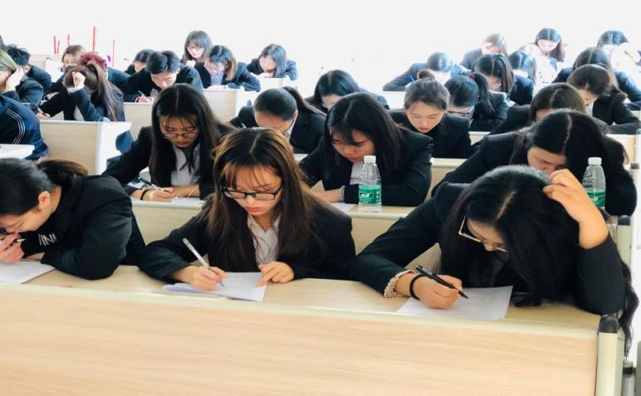  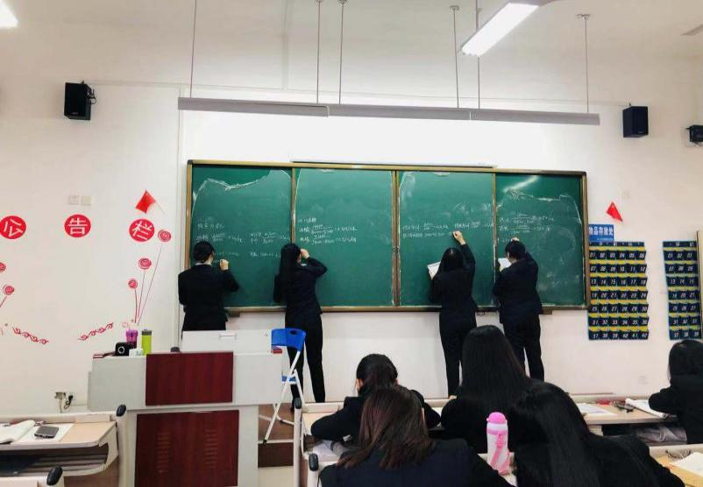 | 认真听讲，做好笔记  提问注意力不集中同学,答案的正确与否影响小组成绩。  发布蓝墨云抢答活动  学生根据讲解，在纸上写出各要素的增减变动  学生默写所学会计等式 | 诱导式讲解，循序渐进  诱导式讲解，循序渐进  分析各会计要素的变动对会计等式产生怎样的影响
5分钟板书总结及布置作业 | 总结：  通过知识点讲解归纳总结老师所讲的知识点。复述知识点：  资产=负债+所有者权益（静态表现）  利润=收入—费用（动态表现）  资产=负债+所有者权益+收入—费用（综合表现）  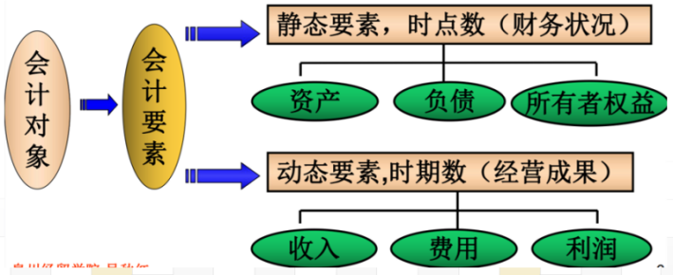  布置作业：  蓝墨云端发布线上资源，个人进行查看并练习相应知识点。

教学反思
1.教学内容
教学内容较为抽象枯燥，学生学习兴趣不高；德育教育与课程的融合还有进一步提升的空间。
改进措施：根据教学大纲和课程标准对教材内容进行了优化处理，删减了一些过于抽象且对初学者意义不大的理论知识与进阶技巧，使精简后的教学内容更符合学情。融入校企合作资源，将真实工作场景呈现到课堂，使学习氛围得到明显提升，在课程中进一步加强德育、思政教学，继续挖掘高职院校德育教育与课程教学的融合点，真正做到立德树人、三全育人。
2.教学资源
教师的日常教学工作任务较重，投入数字化教学资源开发的精力有限，课程数字化资源开发力度还不够，自制微课视频的质量有待提升。
改进措施：吸纳有数字化教学资源制作特长的教师进入教学团队，并组织学生成立专门团队协助开发。建设课程的优质资源共享库，根据行业发展的需求，通过精品开放课程的建设，以点带面，带动整体专业教学体系的构建。

